Приложение 40

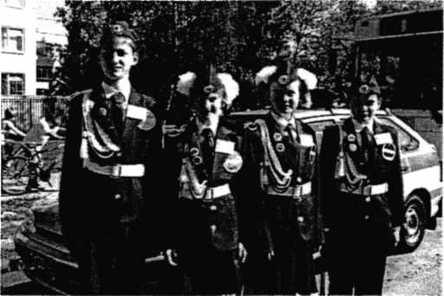
ПРИМЕРНОЕ ПОЛОЖЕНИЕ ОБ ОТРЯДАХ ЮНЫХ ИНСПЕКТОРОВ ДВИЖЕНИЯ (ЮИД)
- Общие положения
Отряды ЮИД создаются на базе и из числа учащихся учреждений образования при поддержке ОГИБДД УВД и других заинтересованных организаций.
- Цели и задачи
Создание отрядов ЮИД осуществляется с целью организации, проведения работы с детьми по профилактике детского дорожно-транспортного травматизма, пропаганды безопасного поведения на дороге, развития ответственности в обеспечении безопасности жизнедеятельности, воспитания правовой культуры. Основными задачами данной работы является: изучение ПДД детьми, расширение, развитие знаний, умений в области БДД, воспитание соответствующих навыков поведения, использования их в повседневной жизни, профессиональная ориентация учащихся.
- Организация работы и структура отрядов ЮИД
Руководитель отряда ЮИД назначается приказом руководителя МОУ. Руководитель отряда ЮИД работает в тесном взаимодействии с сотрудниками ОГИБДД и других заинтересованных организаций. Периодичность проведения занятий устанавливается руководителем учреждения.
Отряд ЮИД создается при наличии 10-12 членов и более из числа учащихся учреждения в возрасте от 8 до 14 лет. Возможно создание нескольких отрядов ЮИД в одном учреждении по возрастным группам.
Руководитель отряда разрабатывает и ведет следующую документацию:
- положение об отряде ЮИД;
- тематический план занятий;
- план проведения мероприятий по БДД;
- журнал посещаемости.
В . конце учебного года готовит краткий отчет реализации планов, анализирует деятельность отряда ЮИД.
- Форма участников отрядов ЮИД и удостоверение
Форма членов отрядов ЮИД изготавливается из плотной ткани синих оттенков и состоит из комплекта: китель, брюки - для мальчиков, юбка - для девочек, пилотка, галстук. В форменном обмундировании используется металлическая фурнитура, а также аксельбант, ремень, портупея. Под кителем -белая рубашка без декоративной отделки.
44

Удостоверение члена отряда ЮИД представляет собой плотную книжечку размером 9x6 см с фотографией 2x3 см. Удостоверение выдается члену отряда по решению Совета ЮИД.
- Разделы работы
В зависимости от уровня знаний, умений и возрастных особенностей, а также с учетом положений членов отряда ЮИД, проводится следующая работа по разделам:
- изучение ПДД;
- вождение и техническое обслуживание велосипеда;
- оказание первой медицинской помощи;
- история ЮИД;
- основы страхования;
- агитбригада;
- оформительская работа.
Раздел «Изучение Правил дорожного движения» направлен на углубленное изучение Правил дорожного движения, дорожных знаков, разбор дорожных ситуаций. В данный раздел также входят практическая работа по предупреждению ДТП (проведение рейдов с детьми по выявлению нарушителей ПДД, проведение агитационно-профилактической работы).
Раздел «Вождение и техническое обслуживание велосипеда» включает в себя умение управлять велосипедом, преодолевать полосу препятствий, а также умение находить неисправности в велосипеде и устранять их.
Раздел «Оказание первой медицинской помощи» направлен на приобретение детьми навыков и умений оказания первой доврачебной помощи пострадавшим при ДТП.
Раздел «История ЮИД» расширяет кругозор, углубляет знания участников отряда ЮИД по безопасности дорожного движения, истории возникновения, развития ПДД, автотранспорта, его создателей, истории ЮИДовского движения.
Раздел «Агитбригада» включает в себя проведение массовой агитационно-пропагандистской, разъяснительной работы по БДД в' детских образовательных учреждениях, развитие творческих, актерских способностей у детей, сценического мастерства.
Раздел «Оформительская работа» развивает художественные способности, навыки оформления плакатов, стенных газет, листовок, декораций к спектаклям по БДД, а также работу по изготовлению пособий, оформлению уголков БДД в образовательных учреждениях.
- Проведение мероприятий
Реализация знаний, полученных детьми в отрядах ЮИД по перечисленным разделам работы, осуществляется в практической деятельности при проведении различных мероприятий, конкурсов, соревнований по БДД, в том числе ежегодных районных слетов ЮИД.

